**EDIZIONI DOTTRINARI**

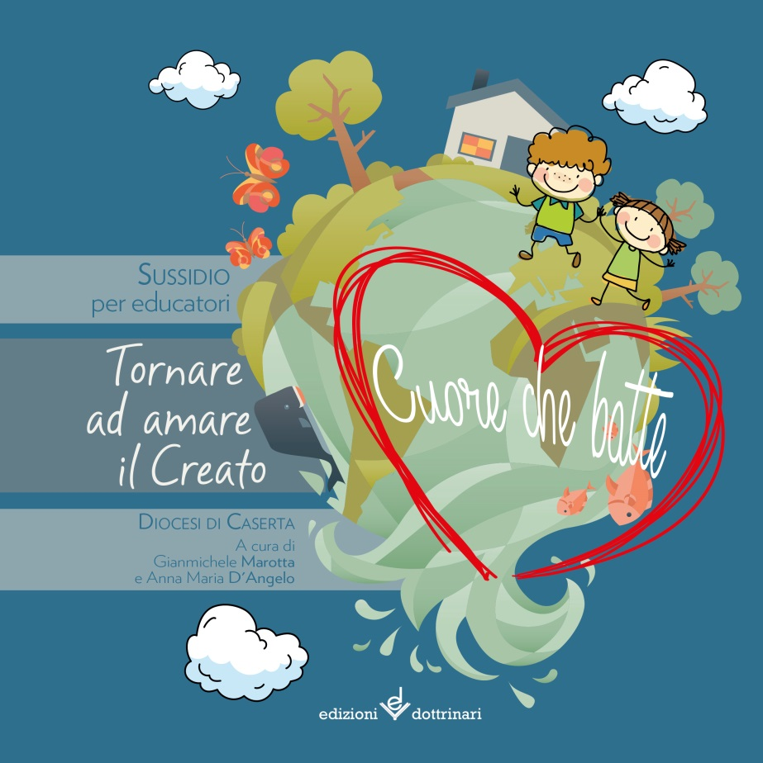

**CUORE CHE BATTE**

**Tornare ad amare il Creato**

Autori Gianmichele Marotta – Anna Maria D’Angelo

Formato 20 x 20

Pagine 36 cartoncino - quattro colori - BROSSURATO

Prezzo **€ 8,00**

Codice a barre 9788895983547

Questo sussidio propone **un percorso educativo per ragazzi** facendo tesoro degli insegnamenti che Papa Francesco ci ha dato nell’Enciclica ***Laudato si’,*** mettendo al centro dell’interesse degli uomini la *casa comune.*

Questo stile nuovo di vita **si può acquisire formando le coscienze**, a partire dai bambini e dai ragazzi. Crescere amando la terra che è nostra madre e custodire il Creato intero.

**Ciascuno di noi può prendere dalla terra ciò di cui ha bisogno** per la propria sopravvivenza ma ha, anche, **il dovere di tutelarla**.

